Повязка

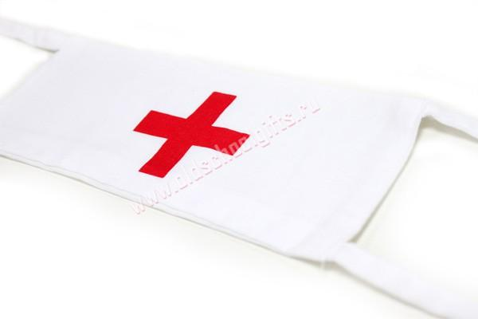

Сумка

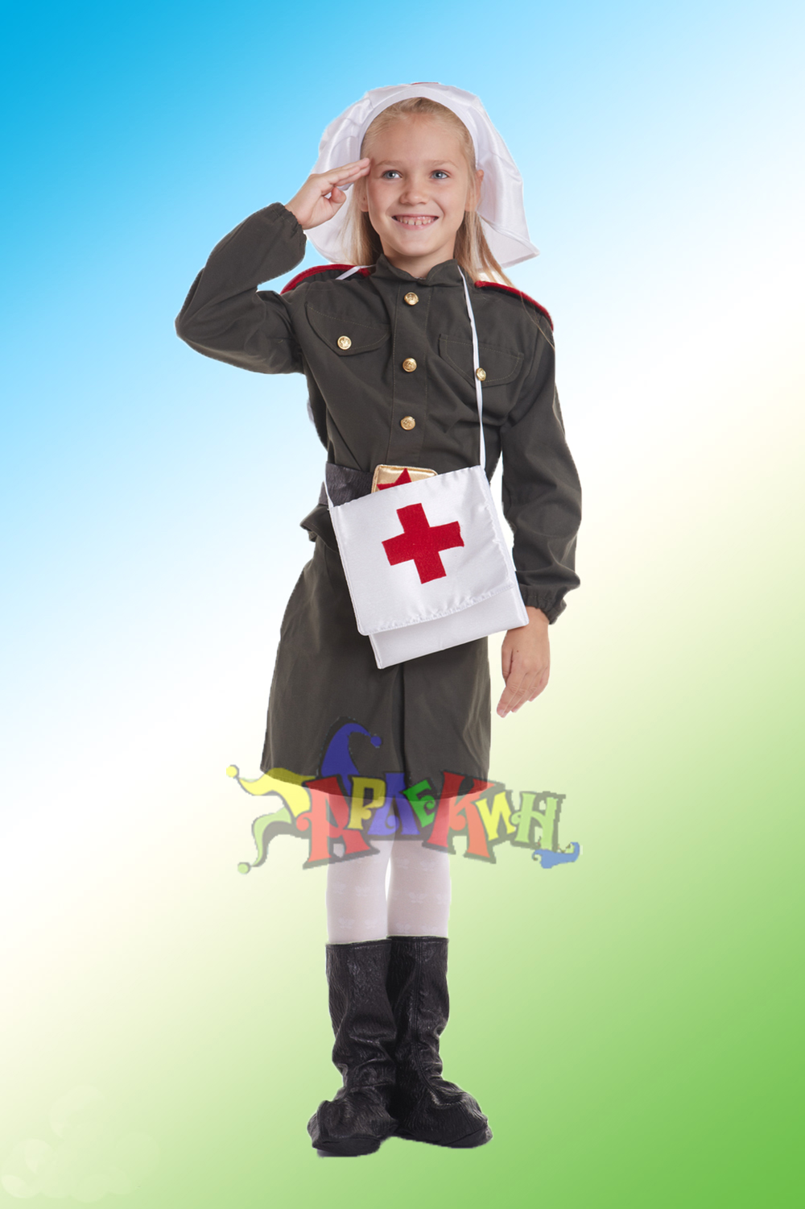

Наполнение:

1. Бинт

2. Салфетки

3. Лейкопластырь

4. Антисептическое средство (например, Леккер Зеленка)

5. Блокнот и ручка или карандаш